VB期末考试卷（A卷）
- 编写一个加减乘除运算应用程序。程序运行时在文本框中输入操作数1和操作数2，下方通过单击运算符按钮，显示出运算结果。（20分）
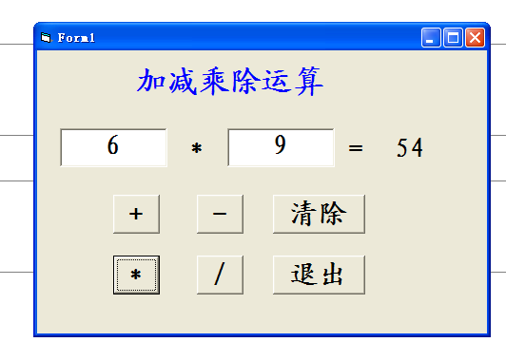
- 设计一个统计学生爱好的程序。（25分）
实现功能如下：
- 点击“确定”按钮，所选择的内容将按顺序显示在右边的文本框中。
参考界面如下：
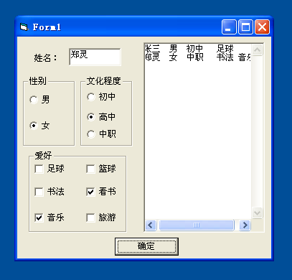
- 设计一个编辑员工信息的程序，要求实现添加、删除和清空功能。参考界面如下：
（25分）

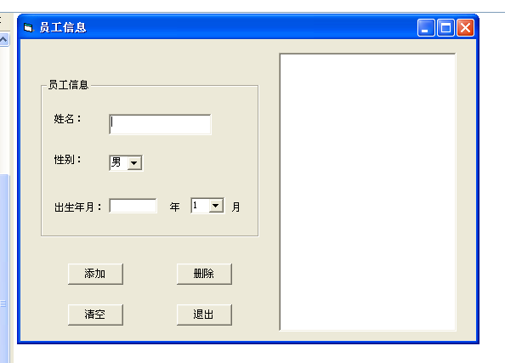
- 编写一个简单的文本记事本程序，要求实现①通过字体和颜色对话框设置字体格式功能②简单的文本编辑功能（复制，剪切，粘帖），界面如下图所示。（30分）

